五、本年度取得的重要进展及成果
1.项目年度重要进展及成果
1.3 三维场影响边界输运的机理研究
1.3.1 ECEI诊断研制进展
准光学系统是微波成像诊断的核心部分，对信噪比和成像质量有直接影响。托卡马克装置上的毫米波成像诊断，一般需要大口径微波成像光学来实现极向探测单元的分辨能力。同时需要具有调节径向成像位置功能（focus 功能），调节 极向分辨率功能（zoom 功能），调整像平面形状的场曲调节功能（ FCA 功能）。图1是HL-3装置上ECEI系统的前端光学设计布局示意图：其中五块蓝色实心体代表前端光学所采用的HDPE材料透镜；从左到右分别表示极向二维天线阵列(antenna array)，前端光学透镜组，9号窗口(main port)，等离子体边界(Plasma Edge)的位置；最后各颜色的射线分别代表垂直方向天线阵列上各道几何光学射线追迹的结果。本光路通过使用胶合透镜，实现一块透镜同时具有极向和环向的调节功能，能够有效减少透镜数量，对减少透镜表面反射引起的信号损失有很大的作用。根据实验要求，设计出了适应装置窗口环境的光路，有效缩短了光程为成像光路的搭建和调试提供了极大便利。图2所示为射频光路的聚焦位置及成像结果。调节聚焦光路可使成像区域在-0.5<ρ<1范围间灵活移动，调节变焦光路场曲调节透镜可使像面场曲控制在5 cm以内。
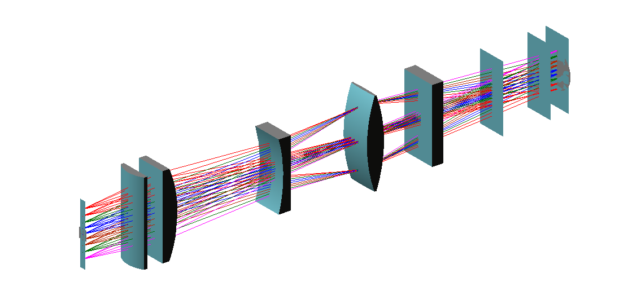

图1. HL-3上ECEI系统的前端光学系统设计布局示意图
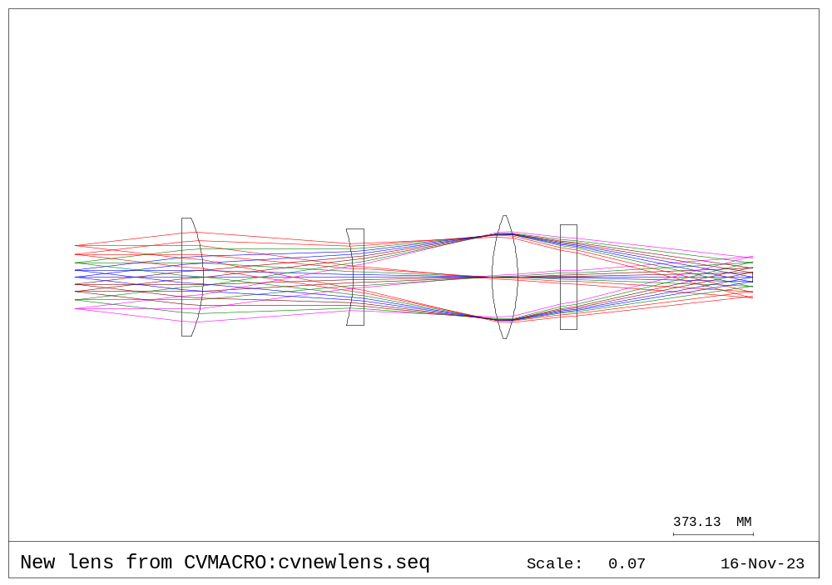
图2. HL-3上ECEI系统调节聚焦透镜的位置，射频光路的成像结果。

